

## DUOC UC - Escuela de informática y telecomunicaciones

Propuesta de Proyecto y Especificación de Requisitos de Software



*Proyecto: [Sistema Administracion]*

**Revisión*: [01]***

**[29/08/2024]**

Planificación y Especificación de Requisitos según estándares; IEEE 830, ISO9000 y PMI.

# Contenido

**FICHA DEL DOCUMENTO 3**

1. **INTRODUCCIÓN 4**
   1. PROPÓSITO 4
   2. ÁMBITO DEL SISTEMA 4
   3. DEFINICIONES, ACRÓNIMOS Y ABREVIATURAS 4
   4. REFERENCIAS 4
   5. VISIÓN GENERAL DEL DOCUMENTO 4
2. **DESCRIPCIÓN GENERAL 5**
   1. PERSPECTIVA DEL PRODUCTO 5
   2. FUNCIONES DEL PRODUCTO 5
   3. CARACTERÍSTICAS DE LOS USUARIOS 5
   4. RESTRICCIONES 5
   5. SUPOSICIONES Y DEPENDENCIAS 6
   6. REQUISITOS FUTUROS 6
3. **REQUISITOS ESPECÍFICOS 7**
   1. REQUISITOS COMUNES DE LAS INTERFACES 8
      1. *Interfaces de usuario 8*
      2. *Interfaces de hardware 8*
      3. *Interfaces de software 8*
      4. *Interfaces de comunicación 8*
   2. REQUISITOS FUNCIONALES 8
   3. REQUISITOS NO FUNCIONALES 9
      1. *Requisitos de rendimiento 9*
      2. *Seguridad 9*
      3. *Fiabilidad 10*
      4. *Disponibilidad 10*
      5. *Mantenibilidad 10*
      6. *Portabilidad 10*
   4. OTROS REQUISITOS 10
4. **PROPUESTA DE PLANIFICACIÓN 11**
   1. DESCRIPCIÓN GENERAL ACERCA DE LA PLANIFICACIÓN 11
      1. *Definición del Equipo de Trabajo 11*
      2. *Definición de Actividades principales del Proyecto 11*
      3. *Diagrama EDT 11*
      4. *Carta Gantt 11*
      5. *Resumen Costos del Desarrollo del Proyecto 11*
   2. PLAN DE CONTROL DE CAMBIO 12
5. ANEXOS 12
   1. *Acta de Proyecto 12*
   2. *Matriz Especificación de Requerimientos 12*
   3. *Diagrama de Casos de Uso General 12*
   4. *Planilla Casos de Uso 12*
   5. *Prototipado de Software 13*
   6. *Resultado Análisis de Calidad Diagramas Modelamiento 13*
   7. *Resultado Análisis de Calidad Prototipo No funcional del Sistema 13*
   8. *Planilla entregables del Proyecto 13*
   9. *Matriz de Control de Cambios 13*
   10. *Matriz EDT. Planilla Detallada Cálculo de Esfuerzo 13*

# Ficha del documento

| **Fecha** | **Revisión** | **Autor** | **Modificación** |
| --- | --- | --- | --- |
| 29/08/2024 | 1 | Jaime Rodriguez |  |
|  |  |  |  |

Documento validado por las partes en fecha:

# Integrantes:

| **Nombre Integrante del Equipo** | **Rol Definido** |
| --- | --- |
| *Vicente Fraile* | *Lider del Proyecto* |
| *Jaime Rodriguez* | *Gerente del Protecto* |
|  | *Analista* |

# Introducción

Este proyecto tiene como objetivo desarrollar un sistema de gestión integral para una Pyme, diseñado para optimizar la administración de múltiples bodegas, gestionar las ventas, pedidos, compras a proveedores y la información de los empleados. El sistema, orientado hacia la escalabilidad y la accesibilidad, estará basado en la nube para garantizar una alta disponibilidad y seguridad de los datos, permitiendo un acceso fluido desde cualquier dispositivo.

El cliente busca una solución que no solo maneje las operaciones internas de manera eficiente, sino que también pueda evolucionar hacia una plataforma más completa, incluyendo la posibilidad de recompensar a clientes recurrentes. Además, se contempla la generación de informes detallados que pueden ser exportados en formatos comunes como Word, PDF, y Excel, ofreciendo una visión clara y en tiempo real del desempeño de la Pyme.

En respuesta a estas necesidades, el proyecto se centrará en desarrollar un sistema web robusto y escalable, adaptable a los cambios tecnológicos y operativos futuros del cliente. La implementación exitosa de este sistema permitirá al cliente gestionar sus operaciones con mayor eficacia, reducir errores operativos, y mejorar la satisfacción tanto de los empleados como de los clientes.

## Propósito

El propósito de este proyecto es desarrollar un sistema de gestión interno para una Pyme que permita centralizar y optimizar la administración de sus operaciones diarias. El sistema tiene como objetivo mejorar la eficiencia en la gestión de bodegas, ventas, compras, empleados, y en la interacción con clientes recurrentes. Al proporcionar un acceso seguro y en tiempo real a través de la nube, el sistema busca facilitar la toma de decisiones informadas, reducir errores operativos, y potenciar la capacidad del cliente para adaptarse a futuros desafíos y oportunidades de crecimiento.

## Ámbito del Sistema

En esta subsección:

* Sistema de administración.
* La función principal de este sistema es principalmente mejorar el sistema ya implementado en nuestra pyme, la cual genera a mano boletas de su emprendimiento, además de anotar morosos en un cuaderno que poco a poco se queda sin espacio y ya no recuerda quien le debe.
* Este sistema se espera que sea de gran ayuda para todo el personal de la pyme tanto administrador,clientes y vendedores.

## Definiciones, Acrónimos y Abreviaturas

1. Requisito: Es la descripción de los servicios y restricciones que tiene el proyecto.
2. Funcionalidad: Descripción y funciones que el software debe tener.
3. Interfaces Externas: Cómo debe interactuar el sistema con las personas, el sistema de hardware, o con otros sistemas (software y hardware).
4. Rendimiento: Indicación de la velocidad, disponibilidad, tiempos de respuesta, tiempos de recuperación, tiempos de determinadas funciones.
5. Cliente/Usuarios: Son todas las personas quienes hacen uso de los servicios que ofrece la empresa.

## Referencias

* + 1. Acta Kick Off
    2. Acta de Constitución
    3. Planilla de Requerimientos
    4. Cuestionario ERS - AUN POR CREAR
    5. Informe ERS - AUN POR CREAR

## Visión General del Documento

En esta subsección se describe brevemente los contenidos y la organización del resto de la ERS.

# Descripción General

La Pyme en cuestión enfrenta varios desafíos operativos que dificultan su eficiencia y crecimiento. Actualmente, la gestión de sus múltiples bodegas, que incluyen espacios con requerimientos específicos como la refrigeración, se realiza de manera manual o con sistemas aislados, lo que genera ineficiencias, errores en el registro de inventarios y dificultades para acceder a información precisa en tiempo real. Esta situación se agrava con la diversidad de productos y categorías que maneja la Pyme, lo que requiere una organización minuciosa y detallada para evitar pérdidas, caducidades, o desabastecimientos.

Además, la empresa carece de un sistema centralizado para el manejo de las ventas y pedidos diarios, lo que lleva a un control desordenado y propenso a errores humanos. La falta de un dashboard en tiempo real impide que los directivos tengan una visión clara y oportuna del estado operativo, lo que afecta la capacidad de tomar decisiones rápidas y efectivas. Por otro lado, la necesidad de generar informes detallados en formatos como Word, PDF y Excel se convierte en una tarea tediosa y propensa a errores debido a la falta de automatización en estos procesos.

* 1. **Gestión de Bodegas**: Encargado de registrar y gestionar múltiples bodegas, incluyendo aquellas con necesidades especiales como refrigeración. Permite la categorización de productos y control de inventarios, asegurando la rotación adecuada y el manejo correcto de fechas de vencimiento.
  2. **Gestión de Empleados**: Facilita el registro y administración de la información de los empleados, incluyendo horarios, permisos, y evaluaciones. Permite un seguimiento detallado del desempeño y la asignación de tareas dentro de la Pyme.
  3. **Gestión de Ventas y Pedidos Diarios**: Registra y gestiona todas las ventas y pedidos realizados diariamente. Permite llevar un control preciso y en tiempo real de las transacciones, ayudando a optimizar el flujo de caja y el manejo de inventarios.
  4. **Gestión de Compras a Proveedores**: Encargado de registrar y gestionar las compras realizadas a los proveedores, asegurando un control detallado de las órdenes de compra, recepción de mercancías y pagos. Facilita la planificación y gestión eficiente de la cadena de suministro.
  5. **Generación de Informes**: Crea informes detallados y exportables en formatos como Word, PDF y Excel. Estos informes pueden incluir datos sobre ventas, inventarios, empleados, y otros aspectos operativos, brindando una visión clara para la toma de decisiones.
  6. **Dashboard en Tiempo Real**: Proporciona una visualización en tiempo real de las métricas clave del negocio, como ventas, estado de inventarios, y rendimiento de empleados. Facilita el monitoreo continuo y la toma de decisiones rápidas y basadas en datos.
  7. **Registro de Clientes Recurrentes:** Permite registrar y gestionar a los clientes recurrentes de la Pyme, facilitando la implementación de programas de recompensas y el seguimiento de su historial de compras.
  8. **Acceso Web y Multidispositivo:** El sistema es accesible a través de un navegador web y es compatible con múltiples dispositivos, lo que permite su uso desde cualquier lugar y en cualquier momento, asegurando la accesibilidad y flexibilidad operativa.
  9. **Seguridad y Almacenamiento en la Nube:** Asegura que toda la información del sistema se almacene de manera segura en la nube, proporcionando acceso protegido y respaldos automáticos para evitar la pérdida de datos.
  10. **Escalabilidad y Mantenibilidad:** El sistema está diseñado para ser escalable, permitiendo la adición de nuevas funcionalidades a medida que la Pyme crece. Además, su arquitectura facilita el mantenimiento y las actualizaciones periódicas sin interrumpir las operaciones diaria

## Perspectiva del Producto

El sistema de gestión propuesto es un producto de software independiente que operará dentro de la infraestructura tecnológica de la Pyme. Su principal función es centralizar y optimizar la gestión de las diferentes operaciones internas de la empresa, como la gestión de bodegas, empleados, ventas, compras a proveedores, y la generación de informes.

## Funciones del Producto

El sistema de gestión propuesto para la Pyme estará diseñado para cubrir una amplia gama de funcionalidades que optimizarán las operaciones internas de la empresa. Una de las principales características será la capacidad de gestionar múltiples bodegas, incluidas aquellas que requieren condiciones especiales como refrigeración. El sistema permitirá una categorización precisa de los productos, asegurando un control eficiente del inventario en todo momento.

Además, el sistema incluirá un módulo para la gestión de empleados, donde se podrá registrar y administrar información clave sobre los trabajadores, como sus roles, horarios y datos personales. Esto facilitará la asignación de tareas y la supervisión del desempeño laboral.

Otra funcionalidad esencial será la gestión de ventas y pedidos diarios, permitiendo un seguimiento detallado de las transacciones realizadas. Asimismo, se integrará un sistema para registrar las compras a proveedores, lo que garantizará un control exhaustivo de las entradas de mercancía y las relaciones con los proveedores.

El sistema también contará con la capacidad de generar informes en tiempo real y exportarlos en formatos como Word, PDF y Excel, lo que permitirá a la Pyme analizar sus operaciones de manera ágil y efectiva. Estos informes podrán personalizarse para satisfacer necesidades específicas y se podrán acceder a ellos de manera rápida y sencilla.

Adicionalmente, se implementará un dashboard en tiempo real que proporcionará una visión general de las métricas clave y el estado de las operaciones, facilitando la toma de decisiones informadas y oportunas. Este dashboard será accesible a través de cualquier dispositivo con conexión a internet, garantizando flexibilidad y accesibilidad.

El sistema permitirá el registro de clientes recurrentes, lo que posibilitará la implementación de programas de recompensas y la mejora de la fidelización del cliente. Toda la información se almacenará de manera segura en la nube, asegurando tanto la accesibilidad como la protección de los datos. Esta funcionalidad global del sistema está diseñada para ser escalable, permitiendo futuras expansiones hacia un sistema más amplio o incluso hacia una página web completa para la Pyme.

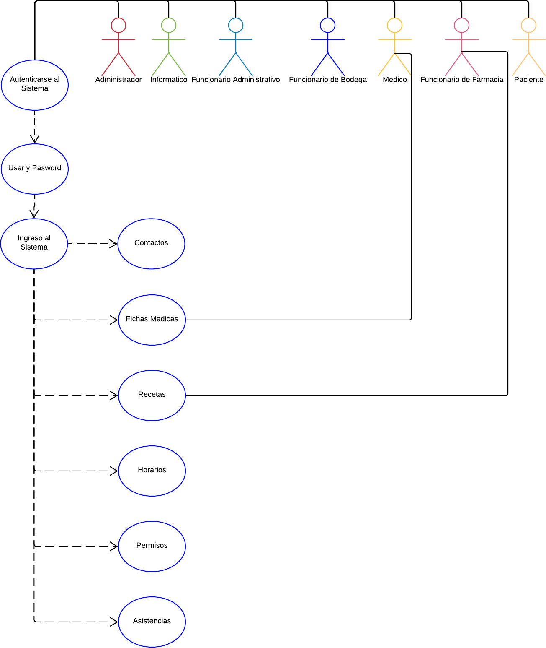

CAMBIAR EN CUANTO SE CREE

## Restricciones

El desarrollo del sistema de gestión para la Pyme debe cumplir con diversas limitaciones que influyen en su diseño y ejecución:

* Políticas de la empresa: El sistema debe alinearse con las políticas internas de la Pyme, incluyendo las relacionadas con la seguridad de la información, privacidad de los datos de los clientes y empleados, y conformidad con normativas legales locales.
* Limitaciones del hardware: Dado que el proyecto no incluye hardware específico, el sistema debe ser compatible con una amplia gama de dispositivos ya existentes en la Pyme, desde computadoras de escritorio hasta dispositivos móviles.
* Operaciones paralelas: Durante la implementación del sistema, las operaciones cotidianas de la Pyme no deben verse interrumpidas. Por lo tanto, el desarrollo y la implementación deben planificarse para minimizar el impacto en las operaciones diarias.
* Funciones de auditoría: El sistema debe incluir herramientas de auditoría para rastrear y registrar todas las transacciones y cambios realizados dentro del sistema, garantizando la transparencia y la trazabilidad de todas las acciones.
* Funciones de control: Se deben implementar controles de acceso basados en roles para garantizar que solo el personal autorizado pueda acceder a ciertas funciones y datos sensibles.
* Lenguajes de programación: El sistema será desarrollado utilizando lenguajes de programación como Python, con tecnologías como Django
* Protocolos de comunicación: El sistema debe emplear protocolos de comunicación seguros como HTTPS para la transferencia de datos, garantizando la confidencialidad e integridad de la información.
* Requisitos de habilidad: Los desarrolladores encargados del proyecto deben tener experiencia en el desarrollo de sistemas de gestión similares y en el manejo de tecnologías
* Criticidad de la aplicación: El sistema es crucial para las operaciones diarias de la Pyme, especialmente en la gestión de inventarios y ventas, por lo que debe ser altamente confiable y disponible.
* Consideraciones acerca de la seguridad: Se deben implementar medidas de seguridad avanzadas, incluyendo encriptación de datos, autenticación de múltiples factores y revisiones periódicas de seguridad para proteger la información almacenada y procesada por el sistema.

## 2.4. Suposiciones y Dependencias

### Suposiciones

* **Personal Calificado**: El equipo de desarrollo tiene experiencia en Django y tecnologías relacionadas.
* **Compatibilidad del Entorno**: El entorno de desarrollo y producción es compatible con Django y sus dependencias.
* **Soporte a Largo Plazo**: Las versiones de Django usadas recibirán soporte durante todo el proyecto.
* **Acceso a Recursos**: Habrá acceso a la documentación de Django y a recursos en línea para soporte.

### Dependencias

* **Framework Django**: El proyecto depende de las actualizaciones y soporte continuo de Django.
* **Librerías y Paquetes**: Depende de librerías adicionales de Python integradas con Django.
* **Base de Datos**: Necesita una base de datos compatible (PostgreSQL, MySQL, SQLite).
* **Servidor Web**: Requiere un servidor web compatible (Nginx, Apache) para ejecutar Django.
* **Sistema Operativo**: El sistema debe ser compatible con la instalación y funcionamiento de Django.
* **Herramientas de Despliegue**: Depende de herramientas como Docker o CI/CD para despliegue y actualización.

## 2.5. Requisitos Futuros

* Para garantizar la longevidad y relevancia del sistema de gestión, se consideran los siguientes requisitos futuros:
* Expansión del sistema: El sistema debe ser escalable para adaptarse al crecimiento de la Pyme, incluyendo la posible apertura de nuevas bodegas o la diversificación de productos.
* Integración con nuevas tecnologías: A medida que la tecnología evolucione, el sistema debe ser adaptable a nuevas herramientas y plataformas que puedan surgir, como aplicaciones móviles avanzadas o inteligencia artificial para la gestión predictiva del inventario.
* Actualizaciones regulares: El sistema debe estar diseñado para recibir actualizaciones periódicas que mejoren su funcionalidad, seguridad y rendimiento sin interrumpir las operaciones diarias de la Pyme.
* Estos elementos aseguran que el sistema no solo sea útil en el presente, sino que también esté preparado para adaptarse a las necesidades futuras de la Pyme, garantizando así su sostenibilidad y éxito a largo plazo.

## Requisitos comunes de las interfaces

Descripción detallada de todas las entradas y salidas del sistema .

## Interfaces de usuario

Describir los requisitos del interfaz de usuario para el producto. Esto puede estar en la forma de descripciones del texto o pantallas del interfaz. Por ejemplo, posiblemente el cliente ha especificado el estilo y los colores del producto. Describa exacto cómo el producto aparecerá a su usuario previsto.

## Interfaces de hardware

## Interfaces de software

## Interfaces de comunicación

## Requisitos funcionales

## Requisitos no funcionales

## Requisitos de rendimiento

## Seguridad

* Comprobaciones de integridad de información crítica.

## Fiabilidad

## Disponibilidad

## Mantenibilidad

## Portabilidad

## Otros Requisitos

# Propuesta de Planificación

## Descripción general acerca de la Planificación

## Definición del Equipo de Trabajo

Nuestro equipo de trabajo esta conformado por 4 integrantes teniendo en consideración los roles asignados indicados en la siguiente tabla:

| **Nombre Integrante del Equipo** | **Rol Definido** |
| --- | --- |
| *Jersson Ignacio Silva Soto* | *Líder del Proyecto / Diseñador de Software* |
| *Romina Reyes Pino* | *Gerente de Proyecto* |
| *Alejandro Rodrigo Opazo Navarrete* | *Analista* |
| *Marcelo Antonio Flores Toledo* | *Gestor* |

## Definición de Actividades principales del Proyecto

## Diagrama EDT

[Insertar la Estructura EDT en formato diagrama consolidada que resolviste con tu equipo]

## Carta Gantt

.

## Resumen Costos del Desarrollo del Proyecto

## Plan de Control de Cambio

## Anexos

## Acta de Proyecto

## Matriz Especificación de Requerimientos

## Diagrama de Casos de Uso General

## Planilla Casos de Uso

## Prototipado de Software

## Resultado Análisis de Calidad Diagramas Modelamiento

* 1. **Resultado Análisis de Calidad Prototipo No funcional del Sistema**

## Planilla entregables del Proyecto

## Matriz de Control de Cambios

## Matriz EDT. Planilla Detallada Cálculo de Esfuerzo